Влияние углов заточки на цепкость лыжи в резаном повороте

Евгений Вассерман evass@itp.nsc.ru

Рассмотрим упрощённую схему взаимодействия лыжного канта с жёстким склоном в резаном повороте. Ограничимся случаем ведения поворота на одной лыже – Рис. 1. Снег (лёд) будем считать жёстким настолько, что контакт лыжи со снегом имеет место только на поверхности рабочего канта – Рис. 2. Кант считаем "абсолютно" острым. Введём следующие обозначения:

α – угол закантовки (α = 0 - плоская лыжа)
β – угол заточки канта (относительно базы) со стороны базы (β ~ 0-1 град.)
ζ – угол заточки канта с боковой стороны (ζ <~ 90 град.)
γ = ζ + β – собственный угол канта (γ ~ 90 град.)
ψ - угол между нормалью к лыже и линией, соединяющий центр масс лыжника и точку
контакта лыжи со снегом (ψ>=0 – определяется угловым положением лыжника в повороте; ψ = 0 – ангуляция отсутствует).
F – результирующая центробежной силы и силы тяжести, действующая на лыжника (+лыжи) в его системе отсчёта
N_{B} – реакция опоры со стороны снега на нижнюю поверхность канта
N_{S} – реакция опоры на боковую поверхность канта
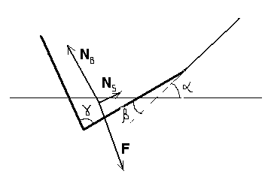
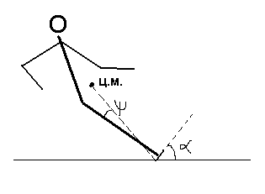
Рис. 1. Лыжник в повороте Рис. 2. Взаимодействие канта со снегом

Далее, как и А. Каниовский в своей статье "Некоторые аспекты карвингового поворота…" http://ski-club.org.ru/school/carv.shtml будем рассматривать "равновесный" поворот. В равновесии сумма (векторная) всех сил, действующих на лыжу, равна нулю:

F + N_{B} + N_{S} = 0

С учётом того, что в равновесии результирующая сила F, действующая на лыжника + лыжи, направлена вдоль линии, соединяющей центр масс системы с точкой контакта лыжи со снегом, разложим уравнение баланса сил вдоль и поперёк поверхности канта со стороны базы (равенства – приблизительные из-за небольшого отличия в общем случае угла γ от 90 град.):

N_{B} F * cos(ψ – β)
N_{S} F * sin(ψ – β)

Так как N_{S} и F положительны, то последнее равенство может быть выполнено только при условии

ψ > β (1)

Это означает, что увеличение завала канта относительно базы ужесточает требование к величине ангуляции для предотвращения срыва лыжи. Заметим, что угол ψ является достаточно малой величиной даже при значительной ангуляции (на Рис. 1. он показан утрированно большим). Полученное условие является необходимым для отсутствия срыва, но отнюдь не является достаточным. Получение достаточного условия требует детального рассмотрения величины N_{S} - реакции опоры на боковую поверхность канта. Задача эта связана с динамикой врезания канта в снег и представляется весьма хитрой. Поэтому ограничимся лишь некоторыми качественными соображениями.
Врезание и продавливание канта в снег в поперечной движению плоскости (плоскости рисунков) происходит в направлении внутрь поворота от нормали к базовой поверхности канта (на грани срыва – вдоль этой нормали). Понятно, что возникающая при этом сила реакции на боковую поверхность канта чрезвычайно чувствительна к углу этой поверхности относительно направления врезания (продавливания). В предельной ситуации на грани срыва, когда врезание идёт перпендикулярно базовой поверхности канта, боковая реакция будет принимать резко возрастающее значение с практически нулевой величины при переходе от острого собственного угла канта γ < 90˚ к тупому (т.е. при смене знака относительного угла боковой поверхности и направления врезания). Значительное возрастание боковой реакции неизбежно приведёт к срыву. Таким образом, мы приходим ко второму необходимому условию устойчивого движения лыжи в резаном повороте на жёстком снегу или льду:

ζ + β 90˚ (2)

Как показывает опыт, заводские углы заточки не всегда удовлетворяют этому условию. Выполнение обоих неравенств (с некоторым запасом ввиду не идеальности заточки канта и прочих условий) по-видимому, можно считать достаточным для принципиальной возможности устойчивого резаного ведения дуги на очень жёстком, леденистом склоне. При этом, конечно, подразумевается правильная техника выполнения поворота.

Март 2003.

